Experiencias docentes en la enseñanza mediante actividades bilingües y el uso de Tic’s

Experiences in teaching through bilingual activities and the use of Ict’s

Camilo Gabriel Chan Ceh^{1*} y Grisel Anahí Cervantes Cocom¹

¹Tecnológico Nacional de México campus Valladolid, carretera Valladolid - Tizimín, Km. 3.5, Tablaje Catastral No. 8850, CP 97780, Valladolid, Yucatán, México.

*Corresponding author:
camilo.cc@valladolid.tecnm.mx

Resumen: En el ITSVA es un requisito de egreso contar al menos con el nivel B1del MCER. Así, este proyecto consiste en el diseño de cursos con actividades bilingües y el uso de TIC’s y abonar al cumplimiento del perfil de egreso mediante la formación y desarrollo de competencias profesionales de los estudiantes en el idioma inglés. Este proyecto tiene un diseño cuasi experimental y tiene un enfoque cuantitativo para determinar si existe o no influencia de la metodología de enseñanza utilizando TIC’s para el aprendizaje del inglés en los estudiantes de la carrera de ingeniería ambiental, con un nivel de confianza del 95% asociadas a las variables estadísticas de comparación. Se reportan los resultados obtenidos como la adquisición gradual de competencias requeridas en actual entorno laboral de la región, donde se requiere el involucramiento de estudiantes, academia y autoridades instituciónales para el logro de los objetivos educacionales del programa educativo. Se realizan recomendaciones en la duración y el uso de TIC’s. El proyecto se encuentra en su primera etapa que consiste en la generación de recursos educativos mediante TIC´s y pilotaje de las actividades aplicadas a la enseñanza de asignaturas como Sistemas de Información Geográfica.

Palabras claves: inglés, TIC’s, Actividades, Competencias laborales.

Abstract: In the ITSVA it’s a graduation requirement to have at least level B1 of CEFR. Thus, this project consists in the design of courses with bilingual activities and the use of ICTs and contribute to the fulfillment of the graduation profile through the training and development of students' professional skills in the English language. This project has a quasi-experimental design and has a quantitative approach to determine whether or not there is influence of the teaching methodology using ICT for the learning of English in the sample students of the environmental engineering program, with a confidence level of 95% associated with the comparison statistical variables. The results obtained are reported as the gradual acquisition of skills required in the current work environment of the region, where the involvement of students, academia and institutional authorities is required to achieve the educational objectives of the educational program. Recommendations are made regarding the duration and use of ICTs. The project is in its first stage, which consists of the generation of educational resources through ICTs and the piloting of activities applied to the teaching of subjects such as Geographic Information Systems.

Keywords: English, ICT’s, Activities, Job skill.

I. INTRODUCCIÓN
Actualmente el uso de las tecnologías de la información y comunicación se ha convertido en un medio de uso común de búsqueda de información, es decir, un medio para el desempeño educativo. Castañeda & Addel (1997) afirman que la tecnología no es un propósito en sí; más bien es una manera de optimizar y beneficiar el proceso de enseñanza aprendizaje. Dominar un segundo idioma se relaciona con mejores ofertas laborales la capacidad de comunicación, el inglés ha sido tal la preponderancia, que la Secretaria de Investigación, Innovación y Educación del Estado de Yucatán SIIES, inició un análisis de la enseñanza del inglés y detectó en el reciente ingreso a instituciones de educación superior del estado que 7 de cada 10 alumnos tienen un nivel muy bajo de este idioma (Chan, 2019) por lo tanto se diseñó una agenda estatal de inglés para los distintos niveles educativos del estado para que mediante cursos intensivos a estudiantes y profesores de educación superior se pueda incrementar el nivel de inglés y puedan cumplir con la demanda de las inversiones extranjeras que tiene el estado. La región sur, tiene mayor relevancia en el sector turístico nacional e internacional (Yucatán y Quintana Roo), así como el crecimiento de la actividad industrial, energía, comercio y agronegocios, donde el uso de TIC’s destaca como la competencia más solicitada por la industria 4.0, que se refiere a las técnicas avanzadas de producción y operaciones con tecnologías inteligentes que se integrarán en las organizaciones, las personas y los activos (Ríos & Herrera, 2021). En el presente trabajo se presentan resultados preliminares de la implementación formal del uso de TIC´s para la enseñanza aprendizaje de Sistemas de información Geográfica.
.
II. MARCO TEÓRICO Y/O METODOLOGÍA
En nuestra región oriente de Yucatán, existen pocos estudios encaminados a medir el impacto de la educación bilingüe en el nivel superior y sobre todo en programas educativos STEAM (ciencia, tecnología, ingeniería y matemáticas). Por lo tanto, representa algo innovador en la zona de estudio, oriente de Yucatán, pues de acuerdo a los reportado por SIIES, no se tiene un registro significativo de profesores que puedan impartir asignaturas técnicas en un segundo idioma, debido a que los cursos de inglés se toman como una asignatura independiente. El uso de TIC’s en la educación impactan de distintas maneras el proceso enseñanza aprendizaje, podemos citar algunos estudios como el realizado (Flores y Arco, 2012) en la universidad de Lleida España, denominado “La influencia de las TIC en la interacción docente y discente en los procesos formativos universitarios” donde se pueden observar los procesos de interacción en diferentes asignaturas en función de si éstas se desarrollaban bajo la modalidad presencial, semipresencial o no presencial.

En la actualidad, el mercado laboral no valora únicamente las habilidades técnicas, sino también las habilidades cognitivas de orden superior requeridas por el contexto digital en el que nos encontramos. Díaz-García et al. (2016) realizaron un estudio que se centró en la influencia que tienen determinadas estrategias de aprendizaje de los estudiantes universitarios, en la adquisición de las competencias en TIC´s. Como muy bien señala el estudio llevado a cabo por García-Valcárcel y Tejedor (2015), los estudiantes universitarios de mayor éxito académico reconocen en las TIC un mayor potencial de apoyo en sus estrategias de aprendizaje, ya que les facilitan las tareas académicas. La estrategia de incorporar el uso de las TIC’s para mejora el aprendizaje de un segundo idioma como el inglés en estudiantes de ingeniería ambiental del Instituto Tecnológico Superior de Valladolid responde a una serie de metas, alineadas con la agenda estatal de inglés del gobierno del estado de Yucatán. El inglés y el uso de las TIC’s en el ámbito profesional son competencias deseables, relacionada con habilidades blandas. Una competencia se refiere a un saber hacer complejo que agrupa un conjunto de conocimientos, habilidades y actitudes, complementadas entre sí, que permiten un ejercicio profesional responsable y eficiente al aportar un saber (conocimientos), un saber hacer (habilidades) y un saber estar (actitudes) en cada actuación (Armengol et al., 2011).

Al adquirir competencias existe la posibilidad de evaluar, por consiguiente, la evaluación de una competencia supone determinar los logros y lo que ha de mejorar una persona en relación con ella, teniendo en cuenta criterios e indicadores, de acuerdo con su desempeño en la realización de actividades y resolución de problemas, considerando el saber, el saber hacer y el saber ser (Tobón et al., 2010).

Este proyecto tendrá un diseño cuasi experimental aplicado a un grupo con manipulación de variables y otro grupo control. Se realizará la estadística descriptiva mediante el cálculo de estadísticos como las frecuencias, medias, desviaciones típicas, máximos y mínimos. Por el tipo de medición de las variables tendrá un enfoque cuantitativo para determinar si existe o no influencia de la metodología de enseñanza utilizando TIC’s para el aprendizaje del inglés en los estudiantes muestra de la carrera de Ingeniería ambiental del ITSVA, con un nivel de confianza del 95% asociadas a las variables estadísticas de comparación para comprobar la posible existencia de diferencias significativas del índice total entre los grupos de análisis incluyendo el control. Estos datos son valiosos en el diseño de programas de estudio y metodología de enseñanza efectivos.

Entonces, el desarrollo consistió en diseñar un curso en el periodo 2023B, de acuerdo al nivel de inglés de los estudiantes y siguiendo la guía estandarizada del TECNM, proporcionado por el departamento de desarrollo académico. Posteriormente se analizarán y evaluarán los resultados de la implementación del curso tomando en cuenta los parámetros establecidos por el Marco Común Europeo de Referencia para las Lenguas (MCER), que es el estándar internacional que define la competencia lingüística. Se utiliza en todo el mundo para definir las destrezas lingüísticas de los estudiantes en una escala de niveles de inglés desde un A1, nivel básico de inglés, hasta un C2, para aquellos que dominan el inglés de manera excepcional. conforme a niveles de desempeño, (Cambridge, 2024). Para colectar datos y conocer a nuestro grupo de estudio, los estudiantes respondieron una encuesta en inglés, de opción múltiple escalada, sobre dominio, uso y acceso a las TIC’s, que se someterá a validez por juicio de experto y pruebas estadísticas de confiabilidad Alfa de Cronbach. Lo que permitirá caracterizar los alcances del proceso y evaluar su opinión, para conocer áreas de oportunidad en el diseño de cursos profesionalizantes que emplean lenguaje técnico en inglés.
III. RESULTADOS O AVANCES
Las gestiones de vinculación tuvieron como resultado la colaboración interna con el departamento de lenguas extranjeras, para la presentación del proyecto y solicitar la colaboración de los responsables de la coordinación de Lenguas extranjeras (CLE). Derivado de esto también se gestionaron espacios como el centro de idiomas para trabajar la planeación de las actividades semanales. Cabe señalar que a finales del semestre 2023A y parte del 2023B, los docentes participantes en esta investigación tomaron un curso en el periodo abril a septiembre, con una duración de 96 horas de capacitación de SIIES titulado “Desarrollo de competencias para docentes de materias profesionalizantes para impartición de asignaturas en inglés, en el que participaron docentes de TIC’s y otras áreas del nivel superior provenientes de todo el estado. Las actividades se registraron en la Academia de ingeniería ambiental, los profesores promotores del proyecto, diseñan y realizan ensayos y correcciones de las actividades de aprendizaje mediante TIC´s que se postean en el curso Moodle de Sistemas de Información Geográfica en el semestre 2023B (prueba piloto) y Gestión ambiental II en el actual semestre 2024A.

Al principio del segundo periodo semestral de 2023 se desarrolló la planeación del curso, realizando la ficha técnica, carta descriptiva, planes de sesiones y material didáctico, proceso que duró aproximadamente 3 meses En el semestre 2023B y como parte de las evidencias de la gestión del curso se tuvo la oportunidad de aplicar diversas actividades al grupo de 5° semestre, turno vespertino, conformado de 23 estudiantes, 13 hombres y 10 mujeres, obteniendo resultados preliminares.

Posteriormente se aplicaron las clases con actividades en inglés una sesión por semana e incluyeron actividades para desarrollar las 4 habilidades del inglés: Leer, Escribir, Escuchar y Hablar, mediante actividades insertadas en plataforma, videos multimedia, lecturas cortas, vocabulario, ejercicios de gramática, presentaciones orales entre otras. Se procuró usar el idioma para la realización de prácticas, el manual y el software Gis, también estaban en inglés para procurar un ambiente inmersivo.

Los datos presentados a continuación corresponden a la prueba piloto, que son los primeros resultados obtenidos de la experiencia. Al iniciar el curso, fue necesario explicarles la importancia de realizar estas actividades y así reforzar su compromiso con el aprendizaje, seguidamente se requirió caracterizar al grupo, aplicándoles pruebas diagnósticas y de percepción del proyecto. Con esto se busca incentivar el uso del inglés en las asignaturas de la carrera, para una implementación gradual de su empleo para la lectura de artículos de investigación o papers, así como la consulta de material en inglés.

En la Figura 1, se muestran los principales resultados acerca de la percepción de aprendizaje del inglés, donde la mayoría de los estudiantes (74%) consideran que aprender inglés tiene una dificultad de media a difícil.

Figura 1. Dificultad de aprender inglés. Fuente: Elaboración propia.

Haciendo diferencia entre las distintas habilidades, los estudiantes perciben que las habilidades más difíciles de aprender son hablar y escuchar Figura 2. En el diseño del curso, se procuró realizar actividades para desarrollar estas habilidades.

Figura 2. Percepción de dificultad del aprendizaje del inglés. Fuente: Elaboración propia.

Acerca del uso de TIC’s para el aprendizaje del inglés, el 62% de los estudiantes consideran que encuentran fácil su uso, el 33% lo consideran una dificultad moderada y el restante 5% lo considera difícil. Aproximadamente el 70% de los estudiantes prefieren usar alguna aplicación de celular de mensajería como WhatsApp y redes sociales para mantenerse comunicados, Figura 3. Lo que ha demostrado ser una herramienta valiosa para promover el aprendizaje del inglés, porque con ellas se tiene acceso más rápido a los recursos, mejora la colaboración, comunicación y se mantiene actualizados.

Figura 3. Percepción de utilidad de las ICT’s en estudiantes. Fuente: Elaboración propia.

A continuación, se muestran ejemplos de actividades en inglés desarrolladas con TIC’s, para obtener puntos extra, infografía, memorama, crucigrama y cuestionario interactivo.

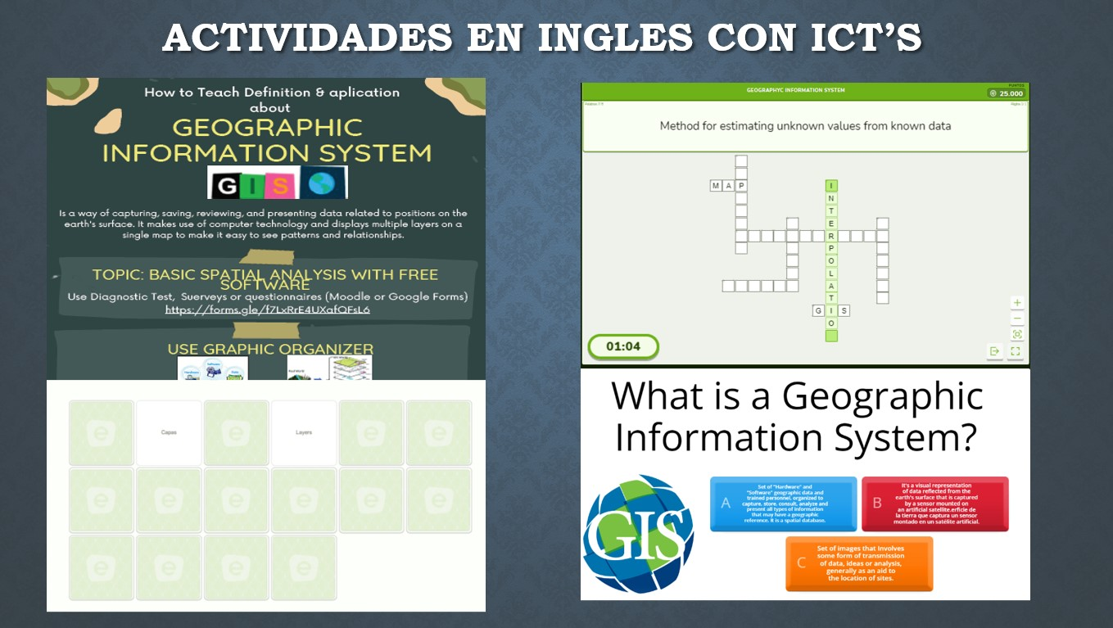
Figura 4. Actividades en plataforma Moodle. Fuente: Elaboración propia.

Consideramos importante planear las sesiones cortas de 20 minutos y posteriormente proporcionar retroalimentación, como se muestra en el ejemplo de una lección en la figura 5.

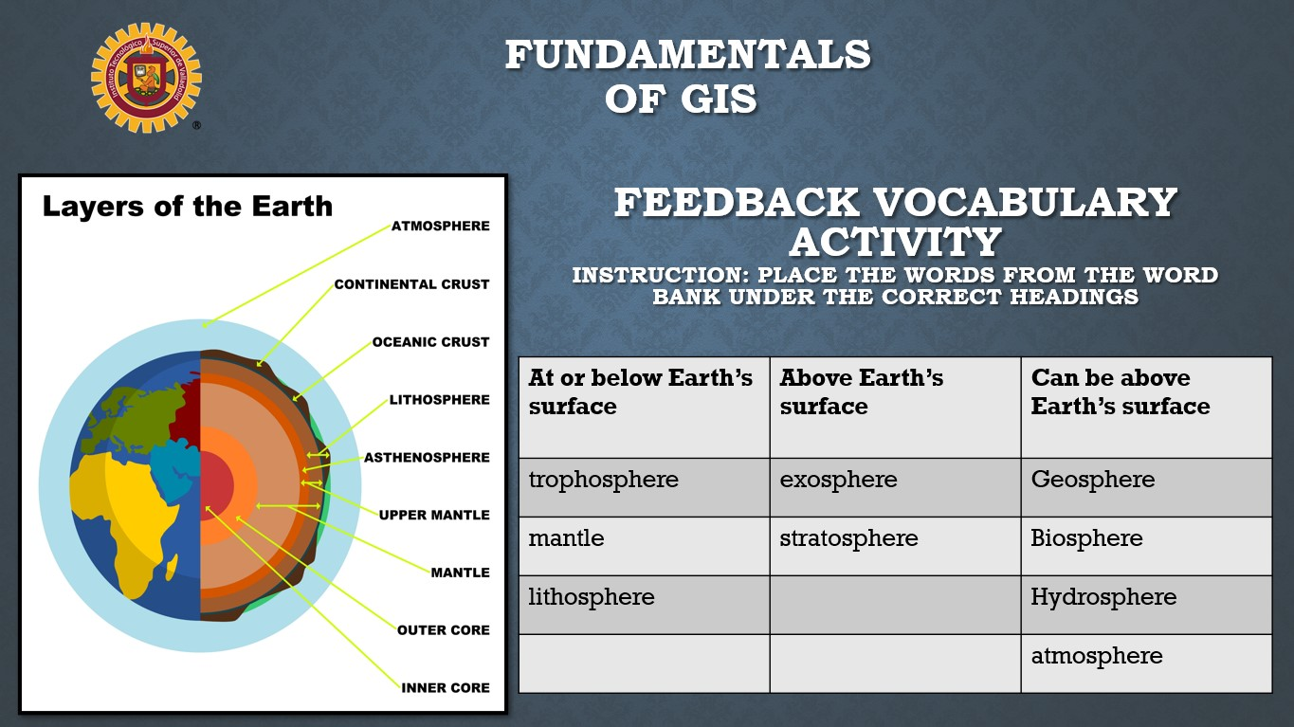
Figura 5. Retroalimentación de lecciones con actividades cortas. Fuente: Elaboración propia.

Inicialmente la mayoría del grupo de estudio llevan cursos de inglés en el nivel A2 y están en preparación para el B1. Al finalizar el curso, el nivel de inglés final del grupo en un examen Efset estandarizado para medir lectura y escucha, presentó los siguientes resultados, según el marco común europeo (Figura 6).

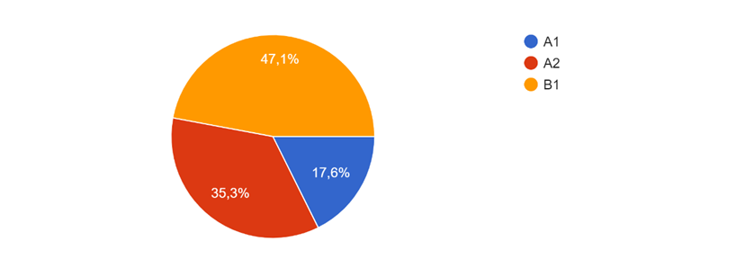
Figura 6. Nivel de inglés de estudiantes. Fuente: Elaboración propia.

Después de concluir el 5° semestre el 47.1% demostró haber alcanzado el nivel B1, que es considerado intermedio, el 17.6% el nivel A1, el 35.3 % A2, lo que representa aproximadamente el 53% con nivel básico. Lo que permitirá realizar un análisis comparativo del progreso, no sólo del conocimiento estricto del idioma inglés, sino del aprendizaje del lenguaje asociado a la carrera de ingeniería ambiental.

IV. REFLEXIONES O CONCLUSIONES
El proyecto implementado en el semestre 2023B, ha tenido aceptación por los estudiantes de un grupo de ingeniería ambiental, que obtienen puntos extras por realizar actividades. Se analizan las estadísticas de aprobación de los estudiantes es del 96% y 4% de reprobación, no relacionado con el uso del inglés.

Este proyecto abona al logro de las metas del programa de desarrollo institucional, contribuyendo con los atributos de egreso y objetivos educacionales de la carrera de ingeniería ambiental, donde se realizará implementación de las actividades en inglés con el vocabulario técnico propio de la asignatura. Debido a las necesidades de incrementar el nivel inglés y las certificaciones al egreso, a través de la adquisición y construcción de conocimientos de su formación, con actitudes y habilidades para la aplicación de conocimientos y la solución de problemas del entorno para la pertinencia del programa educativo ante las necesidades actuales de certificaciones en inglés y TIC’s. Cabe mencionar que al concluir el semestre, todos los equipos de estudiantes fueron capaces de realizar una presentación en ingles con una duración promedio de 10 minutos.

Debido a los resultados obtenidos, en el semestre 2024A, se cuenta con el apoyo directivo del tecnológico, y se gestionaron los espacios de trabajo del centro de cómputo para el grupo de 6° semestre de ingeniería ambiental, por ser el espacio ideal para la realización de las actividades en plataformas educativas como wordwall, educaplay, kahoot, menti, entre otras actividades de aula invertida.

Mediante una convocatoria del departamento de investigación, se pudieron involucrar estudiantes en el proyecto, solicitando estudiantes para crédito complementario de investigación. a la convocatoria respondieron 5 estudiantes interesados de las carreras de administración e ingeniería civil, que están colaborando con la realización de actividades, que posteriormente son revisamos. El proyecto se encuentra en un 50% de avance, con el apoyo del CLE, ya se realizó un examen de ubicación de nivel de inglés, para medir el nivel de estudiantes y colaboradores y se comenzaron a insertar algunas actividades en el curso Moodle, aplicación de una encuesta de entrada y la implementación de las primeras actividades. Se propone la implementación de un proyecto integrador que permita la evaluación conjunta de la habilidad hablada en conjunto con los cursos de inglés que llevan los estudiantes, en estos correspondería al CLE evaluar en los estudiantes, la gramática y pronunciación del inglés y al docente de la asignatura el contexto o contenido.

Al ser pioneros en nuestro centro educativo, nos ha costado esfuerzo adaptarnos al enseñar en otro idioma, y el uso de ICT’s, pero nos sentimos satisfechos y motivados con estos primeros resultados obtenidos en nuestro tecnológico y nos preparamos para continuar con el mismo grupo en los siguientes semestres. Concluimos que incluir actividades en inglés en las instrumentaciones o planeación responsable tienen un efecto positivo, sin embargo, usar las ICT’s como herramienta conlleva un proceso de adaptación o pilotaje previo al tipo de asignatura, teórica y/o práctica, porque con las tecnologías actuales se pueden diseñar actividades didácticas y entretenidas.

REFERENCIAS

Armengol, C., Castro, D., Jariot, M., Massot, M., & Sala, J. (2011). El prácticum en el Espacio Europeo de Educación Superior (EEES): mapa de competencias del profesional de la educación. Revista de Educación, 354, 71-98. http://www.univnova.org/documentos/492.pdf

Castañeda, L., & Adell, J. (2013). La anatomía de los PLEs. Entornos Personales de Aprendizaje: Claves para el ecosistema educativo en red (pp. 11-27). Alcoy: Marfil. Recuperado de http://digitum.um.es/xmlui/bitstream/10201/3 0408/1/capitulo1.pdf

Cambridge (2024). Descripción de los estándares lingüísticos internacionales. www.cambridgeenglish.org. https://www.cambridgeenglish.org/latinamerica/exams-and-tests/cefr/

Chan, J (2019, Diciembre 3). Construyen en Yucatán la agenda estatal de inglés. El diario de Yucatán. https://www.yucatan.com.mx/merida/2019/12/03/construyen-en-yucatan-la-agenda-estatal-de-ingles.html
Díaz-García, Isabel; Cebrián-Cifuentes, Sara & Fuster-Palacios, Isabel (2016). Las competencias en TIC de estudiantes universitarios del ámbito de la educación y su relación con las estrategias de aprendizaje. RELIEVE, 22 (1), art. 5. DOI: http://dx.doi.org/0.7203/relieve.22.1.8159

Flores, Òscar; de Arco, Isabel (2012). “The Impact of ICTs on Lecturer and Student Interaction in Uni-versity Education Processes” [online article]. Universities and Knowledge Society Journal (RUSC). Vol. 9, No 2, pp. 213-228 UOC. [Accessed: dd/mm/yy]. http://rusc.uoc.edu/ojs/index.php/rusc/article/view/v9n2-flores-arco/v9n2-flores-arco-eng http://dx.doi.org/10.7238/rusc.v9i2.1243

García-Valcárcel, A. & Tejedor Tejedor, F.J. (en prensa). Percepción de los estudiantes sobre el valor de las TIC en sus estrategias de aprendizaje y su relación con el rendimiento. Educación XX1. Recuperado http://revistas.uned.es/index.php/educacionXX1/article/download/13447/13537

Ríos Rodríguez, C, G, Herrera Riveros L,K, (2021). El futuro de la educación superior en México: Competencias, retos, oportunidades y tendencias. Shanti Niyala. México.

Tobón, S., Pimienta, J.H., & García Fraile, J.A. (2010). Secuencias didácticas: Aprendizaje y evaluación de competencias. Pearson Educación.

